**Tema:**

Página oficial de Ubisoft

**Objetivo:**

Mostrar los productos que ofrece a la venta la empresa Ubisoft

**Propósito:**

Ampliar el mercado mediante la página web

**Slogan:**

”Tech everywhere”

**Logo:**

**1.-Recolección de datos**

La imagen que se usará para ocupar el banner es el siguiente:

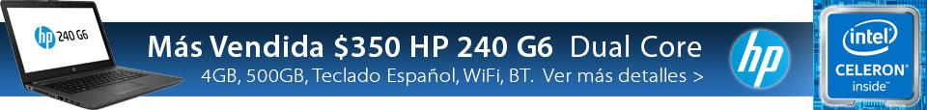

Las imágenes que se usaran para visualizar los productos en home son:

**IDEAL Laptop HP 14**

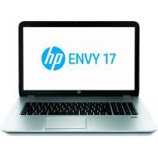

Ver películas. Hacer películas. Sea cual sea su pasión, nada trae a la vida como la laptop HP Pavilion 14. Con una gran pantalla ultra vívida HD, puedes ver cada detalle hasta el último píxel. Además te da un montón de almacenamiento y WebCam para disfrutar de toda la diversión.

**SUPER Mini LAPTOP HP STREAM 11**

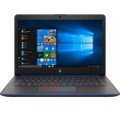

La revolucionaria HP Stream es una Mini Laptop elegante y asequible basado en Windows que le permite almacenar el contenido en la nube para facilitar el acceso en más lugares. Ver películas. Jugar. Realizar trabajos escolares o universitarios. Sea cual sea su necesidad, solo la HP STREAM 11 te acompaña donde vayas. Con una gran pantalla ultra vívida HD, puedes ver cada detalle hasta el último píxel.

Las imágenes que se usarán para visualizar los productos en store son:

**Calculadora Gráfica HP Prime G2 2019**

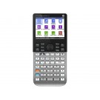

* Procesador: **528MHz**
* RAM: **256MB +Rápida**
* Almacenamiento: **512MB**
* Pantalla: Multi-táctil a Color (320 x 240px)
* Manual: **Inglés**
* Batería: Recargable
* Sistema Operativo: v14181

# Pendrive HP 16GB Modelo X750W

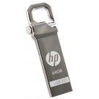

Pendrive Metálico HP 16GB Modelo x750w tipo arnéz USB 3.0 / Confía tus datos ... siempre a la mejor marca / IDEAL PARA LLAVERO / SEGURO / USB DE ALTA VELOCIDAD 16GB: 70MB/s read, 10MB/s write!!

**2.- Boceto**

**Home**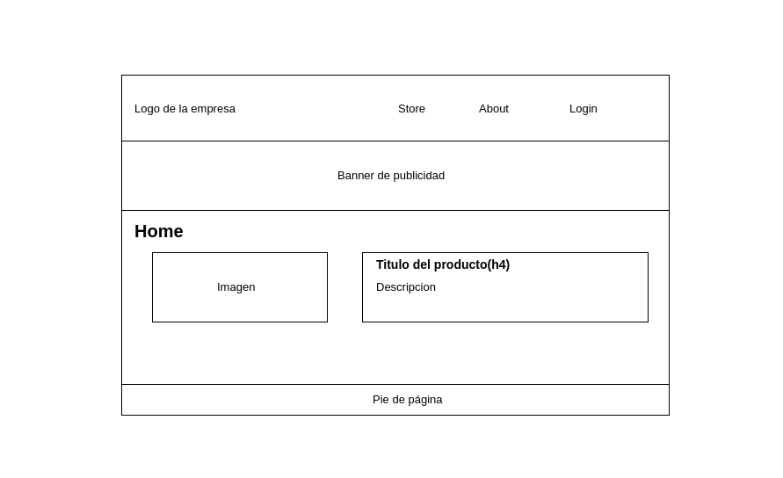

# Store

# 

# About

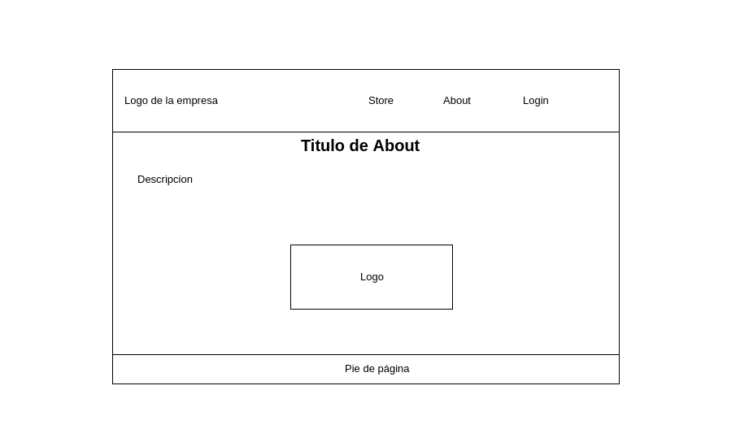

# Login

1. 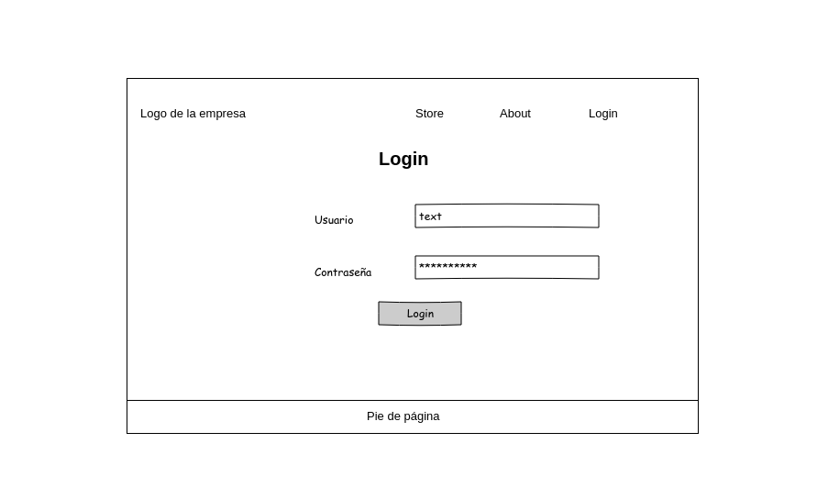
2. **3.-Herramientas utilizadas**
3. IDE Visual Studio Code para el desarrollo del sitio
4. Pencil para el diseño del boceto
5. **4.- Referencias**
6. [https://solohp.com](https://solohp.com/?gclid=CjwKCAiAzanuBRAZEiwA5yf4uurA1IjVj9qWmQiRnPO7kg5TeVVkul1A93nxZe_dg_IqZLWSi8__nBoCZsEQAvD_BwE)

<https://solohp.com/mini-laptop-hp-stream-11-ref.html>

<https://solohp.com/ideal-laptop-hp-14-core-i5.html>

<https://solohp.com/calculadora-hp-prime.html>

<https://solohp.com/pendrive-hp-16gb-x750w-metalico-usb3.html>

<https://www.w3schools.com/HTML/html5_new_elements.asp>